Вариант 1.

Задание 1. Такими категориями, как «полезность», «внешний эффект», «прибыль», «спрос», оперирует раздел экономической науки под названием…

а) микроэкономика

б) макроэкономика

в) мезоэкономика

г) наноэкономика

Задание 2. Обоснование необходимости государственного регулирования экономики страны приведены в работе ____________ «Общая теория занятости, процента и денег».

а) Р. Коуза

б) А. Смита

в) Дж. М. Кейнса

г) А. Маршалла

Задание 3. Если объемы производства не изменяются, то воспроизводство называется…

а) постоянным

б) простым

в) суженным

г) расширенным

Задание 4. Просмотр фильма в кинотеатре является примером блага…

а) клубного

б) свободного доступа

в) общественного

г) частного

Задание 5. Наибольшая дифференциация доходов населения характерна для экономики…

а) США

б) Швеции

в) Японии

г) СССР

Задание 6. Производство, которое характеризуется применением ручных орудий труда и тем, что главной отраслью экономики является сельское хозяйство, называется _________ производством.

а) постиндустриальным

б) индустриальным

в) доиндустриальным

г) инструментальным

Задание 7. Этот ученый-философ утверждал, что все люди по природе равны и осуждал рабство.

а) Ксенофонт

б) Платон

в) Аристотель

г) Сенека мл.

Задание 8. Прибавочная стоимость создается…

а) торговцем

б) предпринимателем

в) рабочим

г) банкиром

Задание 9. Термин «средняя склонность к потреблению « ввел в экономическую науку…

а) Дж. М. Кейнс

б) А. Пигу

в) Р. Солоу

г) А. Маршалл

Задание 10. Обеспечение самостоятельности и независимости России связывал с рациональным размещением промышленности…

а) А.И. Герцен

б) Е.Т. Гайдар

в) М.В. Ломоносов

г) Е.Е. Слуцкий

**ЗАДАЧА.**

Экономика некоторой страны находится в точке Б на границе своих производственных возможностей, которые отражены в таблице:

|  |  |  |  |  |  |
| --- | --- | --- | --- | --- | --- |
| Вид товара, ед. изм. | Производственные альтернативы | | | | |
| А | Б | В | Г | Д |
| Инвестиционные товары, тыс. шт. | 0 | 30 | 40 | 60 | 80 |
| Потребительские товары, млн. шт. | 100 | 90 | 70 | 40 | 0 |

Альтернативная стоимость производства 1 тыс. шт. инвестиционных товаров при изменении ситуации до описываемой точкой Г составляет ____ млн. шт. потребительских товаров.

Вариант 2.

Задание 1. Такими категориями, как «инфляция», «кризис», «безработица» оперирует раздел экономической науки под названием…

а) микроэкономика

б) макроэкономика

в) мезоэкономика

г) наноэкономика

Задание 2. Теорию прибавочной стоимости разработал один из величайших ученых экономистов...

а) А. Монкретьен

б) А. Смит

в) К. Маркс

г) А. Маршалл

Задание 3. Стадия движения общественного продукта от производителя к потребителю называется…

а) производством

б) распределением

в) обменом

г) потреблением

Задание 4. В экономической системе, называемой индустриальным обществом, ведущим сектором экономики является…

а) сельское хозяйство

б) наука и информация

в) промышленность

г) банки

Задание 5. Направленность государственной социальной политики на снижение дифференциации доходов населения характерна для экономики…

а) США

б) Швеции

в) Японии

г) СССР

Задание 6. В основе позднего меркантилизма лежала система…

а) пассивного торгового баланса

б) активного торгового баланса

в) накопления золота

г) интенсивного земледелия

Задание 7. Утверждение о том, что в бюджете страны уровень инфляции на следующий год заложен на уровне 5,5 %, является примером...

а) позитивного анализа

б) нормативного анализа

в) синтеза

г) индукции

Задание 8. Ф. Кенэ известен, как создатель…

а) теории факторов производства

б) «Экономической таблицы»

в) утопического социализма

г) теории «Невидимой руки»

Задание 9. Законы прав собственности ввел в экономическую науку…

а) Дж. М. Кейнс

б) Р. Оуэн

в) Р. Солоу

г) А. Маршалл

Задание 10. Подготовил денежную реформу в России в 1830–1843 гг. и теоретически доказал необходимость девальвации российской денежной единицы…

а) А.И. Герцен

б) Н.С. Мордвинов

в) М.В. Ломоносов

г) Е.Е. Слуцкий

**ЗАДАЧА.**

Экономика некоторой страны находится на границе своих производственных возможностей, которые отражены на графике:

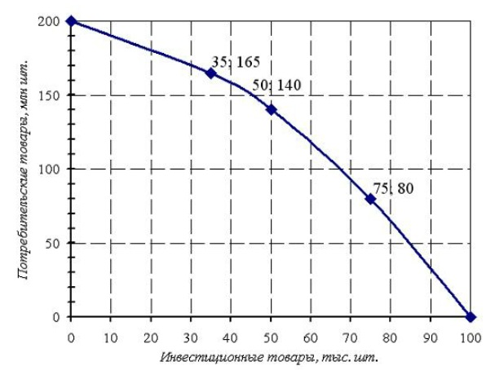

Текущая ситуация: производится 50 тыс. шт. инвестиционных товаров и 140 млн. шт. потребительских товаров. Альтернативная стоимость решения об увеличении производства инвестиционных товаров на 25 тыс. шт. равна _______ млн. шт. потребительских товаров.